Aplikasi Pembelajaran Matematika “MatAsik” Untuk SD/MI Berbasis Android Menggunakan Kodular

Nuning Melianingsih¹⁾, Harjono²⁾, Dita Anggi Purbasari³⁾, Karina Octamardia Ulya Dhina ⁴⁾
¹⁾ Teknik Mesin, Politeknik Pratama Mulia Surakarta
²⁾ Manajeman Informatika, Politeknik Pratama Mulia Surakarta
³⁾ Sekretari, Politeknik Pratama Mulia Surakarta
⁴⁾ Manajeman Informatika, Politeknik Pratama Mulia Surakarta
¹⁾ nuningmelia@gmail.com, ²⁾ bangjont@gmail.com, ³⁾ ditaanggi89@gmail.com, ⁴⁾ karinaocta@gmail.com.

ABSTRAK
MI Muhammadiyah Waru adalah salah satu sekolah yang masih menerapkan pembelajaran secara manual, yang dimungkinkan dapat membuat siswa merasa jenuh dalam mengikuti proses belajar mengajar. Berdasarkan wawancara dan observasi di kelas, peneliti menyimpulkan bahwa guru belum optimal dalam menggunakan media pembelajaran agar siswa tertarik untuk belajar terutama mata pelajaran matematika. Maka dari itu pembuatan media pembelajaran Matematika berbasis Android dapat membuat belajar lebih mudah dan menyenangkan. Aplikasi pembelajaran sederhana dan efisien yang mudah untuk dioperasikan oleh penggunaan terutama siswa sekolah dasar.Penelitian ini bertujuan membuat aplikasi pembelajaran matematika berbasis android menggunakan kodular kelas V tingkat sekolah Dasar/Madrasah Ibtidaiyah sebagai media belajar mandiri dan membantu meningkatkan minat belajar siswa. Metode penelitian yang digunakan yaitu metode extreme programming yang meliputi tahap perancangan, desain, coding, dan pengujian. Pengujian dilakukan kepada beberapa responden antara lain: ahli materi dengan hasil penilaian materi mendaparkan nilai rata-rata sebanyak 84,44% (sangat setuju), ahli media mendapatkan nilai rata-rata sebanyak 86,67% (sangat setuju), dan 28 responden siswa kelas V mendapatkan nilai rata-rata sebanyak 85,20% (sangat setuju). Hasil penelitian menunjukkan rata-rata responden sangat setuju bahwa aplikasi layak digunakan sebagai alternatif media pembelajaran matematika berbasis android menggunakan kodular dengan harapan siswa senang dan termotivasi untuk belajar mata pelajaran matematika.
Kata kunci: Matematika, Extreme Programming, Android, Kodular
ABSTRACT
MI Muhammadiyah Waru is one of the schools that still implements manual learning, which can possibly make students feel bored in following the teaching and learning process. Based on interviews and observations in class, the researcher concluded that teachers have not been optimal in using learning media so that students are interested in learning, especially mathematics. Therefore, the creation of Android-based Mathematics learning media can make learning easier and more enjoyable. Simple and efficient learning applications that are easy to operate by users, especially elementary school students. This study aims to create an Android-based mathematics learning application using a class V code for elementary schools/Islamic elementary schools as an independent learning medium and to help increase students' interest in learning. The research method used is the extreme programming method which includes the stages of design, design, coding, and testing. Testing was carried out on several respondents, including: material experts with material assessment results getting an average value of 84.44% (strongly agree), media experts getting an average value of 86.67% (strongly agree), and 28 respondents of class V students getting an average value of 85.20% (strongly agree). The results of the study showed that the average respondent strongly agreed that the application is worthy of being used as an alternative to android-based mathematics learning media using Kodular with the hope that students will be happy and motivated to learn mathematics.
Keywords: Mathematics, Extreme Programming, Android, Kodular

- PENDAHULUAN
Kemajuan teknologi dan informasi saat ini berkembang pesat, salah satunya dalam dunia pendidikan. Teknologi dalam bidang pendidikan berperan penting untuk kelangsungan pembelajaran. Kecanggihan teknologi dan informasi membuat metode pembelajaran dapat dihadirkan dengan menggunakan alat peraga yang disebut dengan media pembelajaran. Media pembelajaran adalah suatu alat peraga untuk membantu proses belajar mengajar agar lebih efektif dan interaktif dalam pembelajaran. Pembelajaran sekarang ini kurang sesuai dengan generasi milenial yang serba dinamis dan mudah. Metode pembelajaran yang sering diterapkan oleh guru adalah metode belajar yang konvensional. Cara tersebut dinilai kurang membantu pemahaman siswa dalam menangkap isi materi. Akibatnya siswa akan cepat bosan dan tidak memperhatikan materi yang diberikan oleh pendidik.
Perkembangan teknologi khususnya komputer dapat digunakan sebagai alat untuk membuat media pembelajaran, sedangkan handphone khususnya yang berbasis Android dapat digunakan sebagai sarana untuk penyampaian media pembelajaran. Banyak orang menggunakan smarthphone untuk membantu pekerjaan dalam kehidupan sehari-hari. Semakin berkembangnya smarthphone penyampaian pembelajaran jadi mudah dan memberikan inovasi yang baru untuk pembelajaran. Smarthphone dapat dimanfaatkan untuk sarana media pembelajaran yang menarik untuk siswa. Jika sedang malas membuka buku dengan adanya smartphone belajar tidak harus melalui buku juga bisa melalui internet maupun aplikasi pembelajaran. Tamba (2023) dalam jurnalnya yang berjudul “Media Pembelajaran Berbasis Android Meningkatkan Hasil Belajar Tematik Siswa Di Era Society 5.0” mengatakan bahwa dengan menggunakan aplikasi pembelajaran berbasis android dapat meningkatkan hasil belajar siswa. Hal ini terlihat dari kondisi awal diperoleh ulangan harian 1 dengan nilai rata-rata 70,00 sebagai kelas kontrol dengan menggunakan media pembelajaran powerpoint. Sedangkan nilai rata-rata 83,00 sebagai kelas eksperimen dengan menggunakan aplikasi pembelajaran berbasis android. Pembelajaran menggunakan aplikasi berbasis android menjadi salah satu solusi agar pembelajaran di kelas tidak membosankan dan dapat meningkatkan hasil belajar siswa serta sesuai dengan modernisasi di era society 5.0.
Penelitian yang serupa juga dilakukan oleh Renggani, dkk (2023) yang berjudul Pengembangan Media Pembelajaran Interaktif Berbasis Android Pada Mata Pelajaran IPAS Kelas 4 SD. Hasil penelitian tersebut adalah media pemeblajaran interaktif sangat valid dan praktis digunakan oleh guru dan siswa dalam proses pembelajaran IPAS kelas IV SD. Hal ini berdasarkan uji validasi media dan validasi materi sedangkan untuk kepraktisan menggunakan respon guru dan respon siswa. Hasil yang didapatkan bahwa validasi media 0,84 masuk dalam kriteria sangat valid, validasi materi 0,85 masuk dalam kriteria sangat valid, respon guru 85% masuk dalam kriteria sangat praktis, dan respon siswa 83% masuk dalam kriteria sangat praktis.
Abdul Rohman, dkk (2023) juga melakukan penelitian yang sama berjudul Efektivitas Media pembelajaran Matematika Berbasis Android Untuk Meningkatkan Minat Belajar Siswa Sekolah Dasar. Penelitian ini dilakukan di SD Negeri 1 Keling. Hasil penelitian menunjukkan penggunaan media pembelajaran matematika berbasis android ini efektif meningkatkan hasil belajar siswa yang ditunjukkan dengan perolehan nilai rata-rata pre-test 51,71 dan nilai posttest 74,29. Selain itu, minat belajar siswa juga meningkat setelah penggunaan media pembelajaran matematika berbasis android berada pada nilai 83% dengan kategori baik. Dari hasil penelitian, dapat disimpulkan bahwa penggunaan media pembelajaran matematika berbasis android efektif ditinjau dari minat belajar dan hasil belajar siswa.
Dari beberapa penelitian sebelumnya menunjukan bahwa aplikasi pembelajaran berbasis android yang dapat dijalankan pada smartphone terbukti efektif membantu siswa dalam proses pembelajaran. Hal ini dapat dijadikan salah satu solusi sebagai media pembelajaran yang digunakan di sekolah untuk membantu tercapainya tujuan pembelajaran yang disesuaikan dengan perkembangan digitalisasi saat ini.
Salah satu pengguna media berbasis Android adalah siswa jenjang SD/MI. Penggunaan smarthpone untuk anak jenjang SD/MI hanya digunakan untuk bermain game saja. Di sekolah dasar inilah siswa dituntut untuk menguasai kesemua bidang pelajaran dan bagaimana cara menyelesaikan masalah. Berbagai macam materi pelajaran yang diperoleh di sekolah, salah satu mata pelajaran yang diperoleh siswa yaitu Matematika. Matematika merupakan materi yang berkaitan dengan berhitung dan membutuhkan konsentrasi lebih daripada mata pelajaran yang lain. Dalam hal ini MI Muhammadiyah Waru adalah salah satu sekolah yang masih menerapkan pembelajaran secara manual, yang dimungkinkan dapat membuat siswa merasa jenuh dalam mengikuti proses belajar mengajar. Maka dari itu pembuatan media pembelajaran Matematika berbasis Android dapat membuat belajar lebih mudah dan menyenangkan. Aplikasi pembelajaran sederhana dan efisien yang mudah untuk dioperasikan oleh penggunaan terutama siswa sekolah dasar.
Berdasarkan uraian di atas maka peneliti bermaksud merancang sebuah media pembelajaran media pembelajaran Matematika berbasis Android dengan menggunakan Kodular sebagai solusinya. Media pembelajaran berbasis Android ini nanti dapat diunduh di smartphone atau komputer masing-masing siswa. Dengan adanya media tersebut dapat membantu mempermudah proses belajar mengajar Matematika MI kelas 5 serta membantu tenaga pengajar dalam penyampaian materi belajar. Media pembelajaran berbasis Android ini dapat diakses siswa dimanapun dan kapanpun sehingga dapat secara efektif membantu siswa dalam belajar. Disamping itu, media pembelajaran berbasis Android ini berisi tambahan materi berupa video pembelajaran agar siswa lebih mudah untuk memahami materi serta belajar lebih menyenangkan, efektif dan efisien.
- TINJAUAN PUSTAKA
2. 1 Media Pembelajaran
Menurut Arsyad (dalam Tanjung & Silalahi 2022) media pembelajaran adalah segala sesuatu yang bisa dimanfaatkan untuk memberikan informasi pada kegiatan pembelajaran sehingga siswa dapat tertarik ketika proses belajar berlangsung.
Hasan, M., dkk (2021) juga berpendapat yang sama yaitu media pembelajaran merupakan segala sesuatu yang digunakan oleh guru sebagai perantara atau penghubung dengan peserta didik dengan tujuan untuk mendorong peserta didik untuk lebih tertarik belajar dan membuat lebih bermakna. Penggunaan media pembelajaran dapat menciptakan rangsangan berupa perhatian dan minat siswa agar rajin belajar.
Senada dengan teori di atas, menurut Nurhikmah, A., dkk (2023) media pembelajaran adalah suatu alat bantu dalam proses belajar mengajar. Media pembelajaran merupakan sarana penyampaian pesan pembelajaran dimana guru berperan sebagai penyampaian informasi dan dalam hal ini guru sebaiknya menggunakan berbagai media ajar yang sesuai.
Menurut Rusydiyah (2020) mengemukakan bahwa media pembelajaran terbagi menjadi 3 jenis:
- Media Visual
Media visual adalah media yang diamati dengan indra penglihatan saja dan media pembelajaran ini juga tidak menggunakan suara. Contoh dari jenis media ini adalah foto, slide, lukisan, gambar dan berbagai jenis grafis.
- Media Audio
Media ini hanya menggunakan indra pendengar saja yaitu berupa suara saja. Contoh dari jenis media ini adalah radio dan rekaman suara.
- Media Audio-visual
Media Audio-visual adalah media yang memiliki unsur suara dan gambar. Jenis media ini mempunyai kemampuan yang lebih baik, karena meliputi audio dan visual. Media ini dibedakan menjadi dua bagian yaitu audio-visual diam dan audio-visual bergerak.
2. 2 Android
Menurut Athoillah dan Irawan (dalam Santoso, S. dkk. 2019) Android merupakan sebuah Operating System berbasis Linux yang dipakai oleh perangkat seluler seperti smartphone dan tablet. Menurut Hermawan (dalam Yunus, Y. dan Sardiwan, M. 2018) mengemukakan bahwa Android merupakan suatu Operating System atau OS yang sampai saat ini masih dalam tahap perkembangan, OS ini seperti OS lainnya seperti, Symbian, IOS di I-Phone, dan lain sebagainya. Menurut Astuti (2017) beberapa kelebihan yang cukup efektif dalam penggunaan android sebagai media pembelajaran adalah:
(1) Fitur yang lengkap (complete platform),
(2) Android bersifat terbuka (Open Source Platform),
(3) bebas untuk para pengembang (Free Platform),
(4) Sistem Operasi Merakyat.
2. 3 Kodular
Menurut Ronaldo & Ardoni (2020) kodular merupakan salah satu website pengembang aplikasi yang memungkinkan penggunanya untuk membuat aplikasi berbasis android dengan gratis dan dengan blok programming, sehingga penggunanya tidak perlu melakukan koding. Menurut Setiawan (2020) Kodular adalah sebuah situs web, yang menyediakan tools yang untuk membuat aplikasi android dengan konsep drag-drop block programming. Blok programming adalah fitur andalan Kodular, dengan fitur ini kita tidak perlu lagi mengetik kode program secara manual untuk membuat aplikasi Android. Karena kemudahan inilah pemrogaraman Android menggunakan Kodular dapat diajarkan sejak usia dini.
Menurut Musfikar, dkk (2022) Kodular merupakan salah satu platform pemrograman visual yang sangat populer dan mudah dipelajari. Pemrograman blok adalah fitur inti dari kodular, dengan fitur ini kita tidak perlu lagi memasukkan kode program secara manual untuk membuat aplikasi Android. Kodular juga menyediakan dBase mini dan fungsi penyimpanan sehingga kita dapat menyimpan dan mengunduh data sesuai keinginan. Dari segi antarmuka/GUI, kode dapat disesuaikan dengan tema untuk membuat aplikasi yang kita buat lebih modern dan profesional.
- METODE PENELITIAN
3. 1 Metode Pengumpulan Data
Pada tahap ini metode pengumpulan data yang digunakan adalah wawancara, observasi, dan Studi Pustaka. Menurut Kamus Besar Bahasa Indonesia (KBBI) wawancara adalah kegiatan tanya jawab antara pihak pewawancara yang mengajukan pertanyaan, dengan narasumber yang memberi jawaban informasi sesuai yang dibutuhkan pewawancara. Narasumber disini adalah guru MU Muhammadiyah Waru kelas V dan siswa kelas V. Terdapat beberapa informasi yang dicatat oleh peneliti dari sesi tanya jwab tersebut. Sedangkan observasi menurut Arikunto (2010) adalah observasi adalah proses pengamatan langsung suatu obyek yang ada di lingkungan, baik yang sedang berlangsung ataupun masih dalam tahapan, dengan menggunakan penginderaan. Observasi dilakukan secara sengaja atau sadar, sesuai urutan yang ditentukan. Peneliti melakukan pengamatan pada MI Muhammadiyah Waru untuk mendapatkan informasi terkait mekanisme dan proses pembelajaran mata pelajaran matematika di kelas 5. Kemudian peneliti juga melakukan studi pustaka untuk memperoleh data dengan cara membaca buku, jurnal, maupun penelitian terdahulu yang berkaitan dengan penelitian ini.
Selain ketiga metode tersebut, peneliti juga menggunakan kuisioner berisi pertanyaan kepada narasumber untuk mendapatkan data atau informasi untuk mencapai tujuan tertentu. Penelitian ini menggunakan dua kali penyebaran kuisioner, tahap 1 yaitu mendapatkan data tentang latar belakan permasalahan yang akan diteliti. Tahap 2 adalah pengujian aplikasi pembelajaran matematika “MatAsik” berbasis Android menggunakan Kodular. Kuisioner penelitian menggunakan skala likert.
3. 2 Konsep Penelitian
Mulai
Identifikasi Masalah
Pengumpulan Data
Desain Aplikasi
Pengujian
Pembuatan Laporan
Selesai

Gambar 1. Kerangka Berpikir
3. 3 Metode Extreme Programming
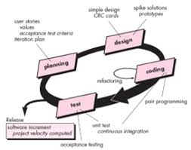
Gambar 2. Metode Extreme Programming

Penelitian ini menggunakan metode Extreme Programming. Menurut Supriyatna (2018) Extreme Programming ini sesuai untuk pengerjaan perangkat lunak, karena sifat dari metode ini dilakukan dengan cepat dan cenderung menggunakan pendekatan yang berorientasi objek dan sasaran dari tim yang dibentuk dalam skala kecil. Dalam metode Extreme Programming (XP) ini terdapat empat tahapan yang dilalui, yaitu:
3. 3. 1 Planning (Perencanaan)
Pada tahapan ini tahapan awal dalam pembangunan sistem dimana dilakukan beberapa kegiatan perencanaan yaitu identifikasi permasalahan, analisa kebutuhan, sampai dengan penetapan jadwal pelaksanaan pembuatan sistem. Selain itu, peneliti melakukan persiapan mengenai sistem yang akan dibuat dan fitur apa saja yang akan ditampilkan, tools yang akan digunakan dalam penelitian dan melakukan collecting data untuk pembuatan aplikasi pemebalajaran matematika “MatAsik”.
3. 3. 2 Design (Perancangan)
Pada tahap ini dilakukan pembuatan pemodelan sistem berdasarkan hasil analisa kebutuhan yang didapatkan dengan membuat flowchart.
3. 3. 3 Coding (Pengkodean)
Implementasi rancangan dengan melakukan coding aplikasi pembelajaran matematika ini. Pembuatan coding akan dilakukan pada software kodular sebagai tool dalam proses pembuatan aplikasi pembelajaran berbasis android.
3. 3. 4 Test (Pengujian)
Melakukan pengetesan unit dan rangkaian pengujian. Tujuan pengujian adalah untuk mendeteksi dan peringatan lebih awal jika terjadi kesalahan atau error sehingga dapat diperbaiki dengan cepat. Selain Uji coba aplikasi, peneliti juga menggunakan kuisioner untuk menyatakan bahwa aplikasi layak digunakan sebagai media pembelajaran atau tidak. Ada beberapa faktor yang terdapat pada kuisioner tersebut antara lain penilaian media, penilaian materi, dan respon siswa. Sebelum melakukan uji coba kepada siswa kelas V, pengujian media dan materi harus dilakukan terlebih dahulu. Setelah pengujian materi dan pengujian media selesai diujikan, selanjutnya dilakukan uji coba kepada siswa kelas V.
- HASIL DAN PEMBAHASAN
4. 1 Perencanaan
Pada tahap ini dilakukan analisis kebutuhan sistem dan identifikasi permasalahan serta menentukan solusi dari permasalahan tersebut. Sesuai dengan permasalahan yang ada di MI Muhammadiyah Waru, maka perlu dibuat aplikasi pembelajaran matematika untuk siswa kelas V. Adapun menu yang akan diterapkan pada aplikasi antara lain:
- Menu Intro, yaitu fitur yang berisi ucapan selamat datang saat masuk ke aplikasi pembelajaran.
- Menu Opening, yaitu fitur yang berisi kesiapan memulai pembelajaran menggunakan aplikasinya.
- Menu Utama, yaitu fitur yang berisi 5 subbab antara lain: Tujuan, Ringkasan Materi, Video, Evaluasi dan Informasi. Pada subbab Tujuan berisi tujuan pembelajaran yang disesuaikan dengan Rencana Pelaksanaan Pembelajaran (RPP). Subbab Ringkasan Materi berisi 3 bab materi. Subbab Video berisi video pembelajaran dari youtube untuk memperjelas materi. Subbab Evaluasi berisi evaluasi atau latihan soal dari semua bab yang ada. Dan terakhir subbab informasi berisi informasi atau data tentang aplikasi pembelajaran.

4. 2 Perancangan
Pada tahap perancangan dibuat flowchart untuk memodelkan sistem dari aplikasi pembelajaran matematika.
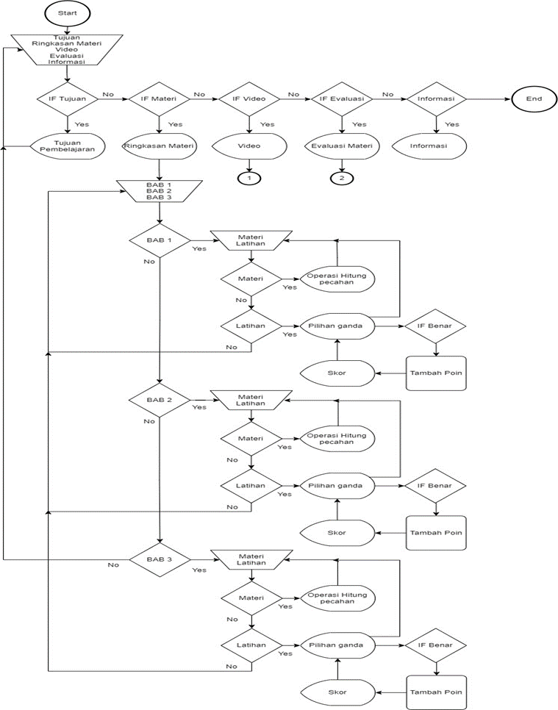
Gambar 3. Flowchart bagian menu
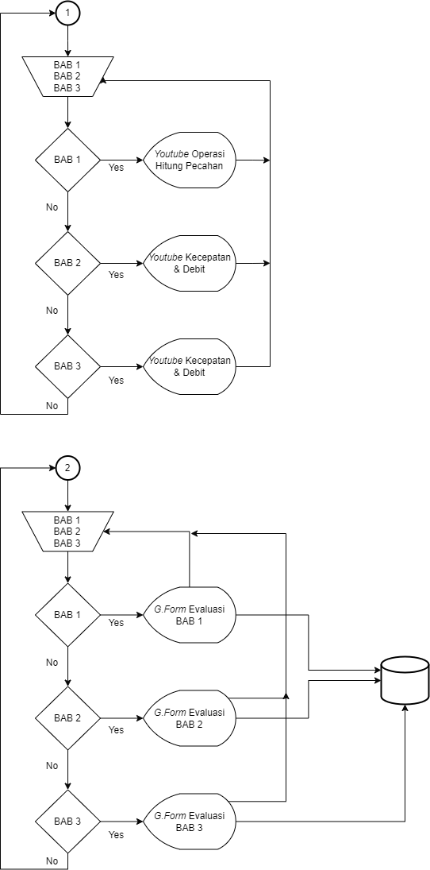
Gambar 4. Flowchart bagian video dan evaluasi
4. 3 Coding
Pada tahap ini desain dari aplikasi pembelajaran yang sudah dibuat pada tahap sebelumnya lalu akan dilakukan pembuatan kedalam sebuah aplikasi android menggunakan kodular. Setelah program selesai dibuat dan aplikasi pembelajaran sudah dibuat kedalam bentuk file APK maka aplikasi pembelajaran matematika dapat diinstal kedalam perangkat smartphone.
4. 4 Implementasi
Pada tahap ini aplikasi pembelajaran matematika berbasis android menggunakan kodular yang sudah selesai dibuat dan diubah ke bentuk file APK lalu dapat dilakukan implementasi dengan melakukan penginstalan ke dalam perangkat smartphone android. Berikut implementasi dari aplikasi pembelajaran matematika yang telah diinstal pada perangkat android menggunakan kodular:
Hasil dari penelitian ini adalah aplikasi pembelajaran untuk mata pelajaran Matematika untuk kelas V MI Muhammadiyah Waru berbasis Android menggunakan Kodular. Aplikasi pembelajaran ini diberi nama “MatAsik”.
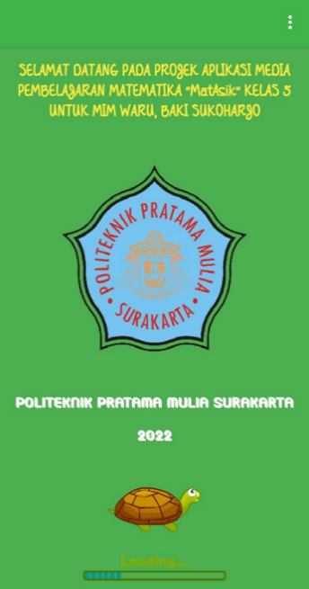
Gambar 5. Halaman Intro
Gambar diatas menunjukan halaman intro aplikasi saat dibuka. Pada halaman intro terdapat tulisan selamat datang. Tulisan ini bertujuan untuk menyapa siswa-siswi saat membuka aplikasi. Kemudian disertakan pula nama aplikasi di tampilan awal, yaitu “MatAsik” kepanjangan dari Matematika Asik. Tujuan dari pemberian nama ini adalah sebagai afirmasi kepada siswa-siswi bahwa Matematika itu asik sehingga siswa-siswi dapat belajar dengan rasa senang dan termotivasi.
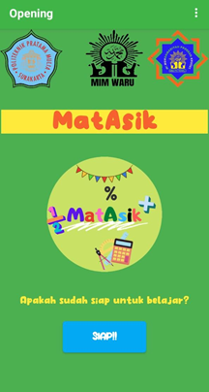
Gambar 6. Halaman Persiapan
Pada halaman opening terdapat logo kampus dan client yang ditampilkan dengan tujuan agar menjadi identitas kepemilikan aplikasi. Halaman persiapan digunakan untuk pemantapan memulai pembelajaran menggunakan aplikasi tersebut. Di halaman persiapan terdapat pilihan “siap” untuk pengguna dapat memulai membuka halaman menu utama.

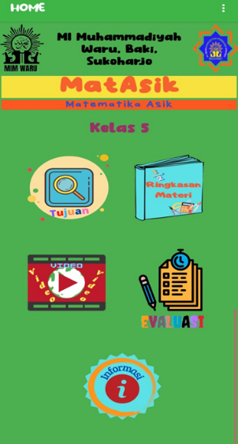
Gambar 7. Menu Utama
Gambar diatas menunjukan isi dari menu utama pada aplikasi pembelajaran MatAsik. Ada 5 sub bab kategori, yaitu: Tujuan yang berisi tentang halaman tujuan pembelajaran sesuai dengan Rencana Pelaksanaan Pembelajaran (RPP), Ringkasan Materi yang berisi pembagian bab yang berisi materi dan latihan soal, Video yang menampilkan video pembelajaran sesuai dengan pembagian bab dan tersambung pada video youtube, Evaluasi berisi soal evaluasi dari materi, dan yang terakhir yaitu Informasi yaitu tentang informasi terkait dengan aplikasi pembelajaran. Tiap-tiap sub bab menu diatas dapat diakses dengan cara mengklik tulisan/gambar yang tertera pada layar.
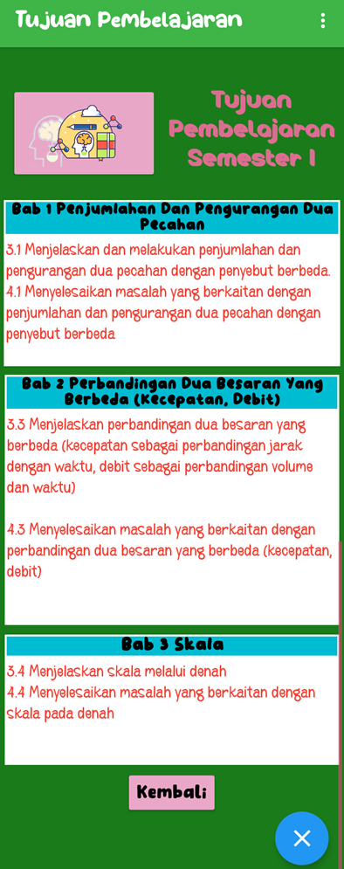
Gambar 8. Tampilan subbab tujuan
Pada halaman tujuan berisi informasi tujuan pembelajaran dalam aplikasi, terdapat tombol kembali yang berfungsi untuk kembali ke menu utama.
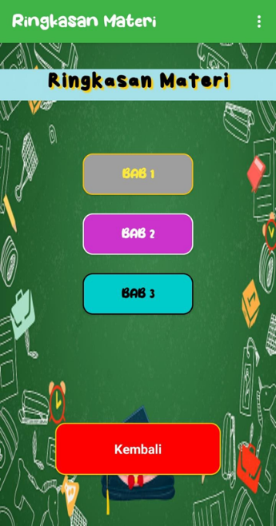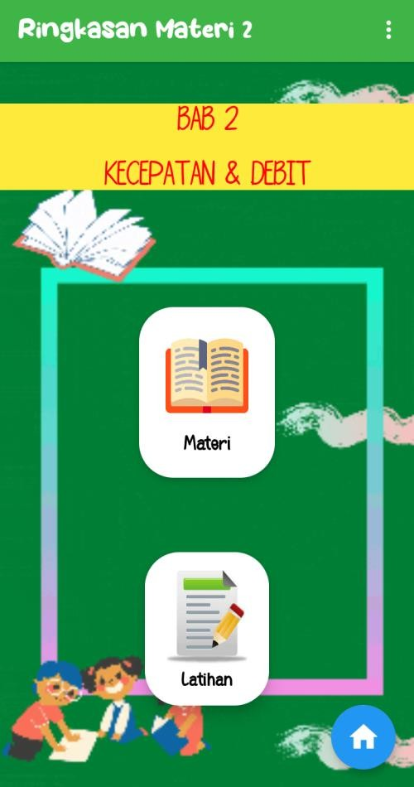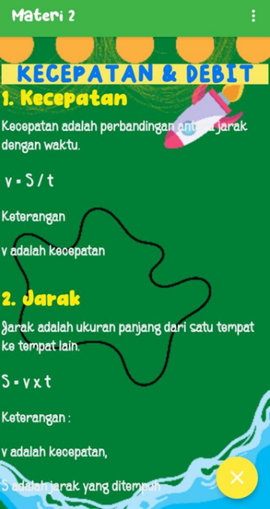

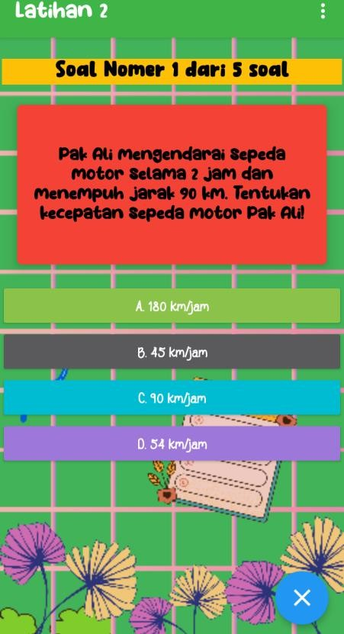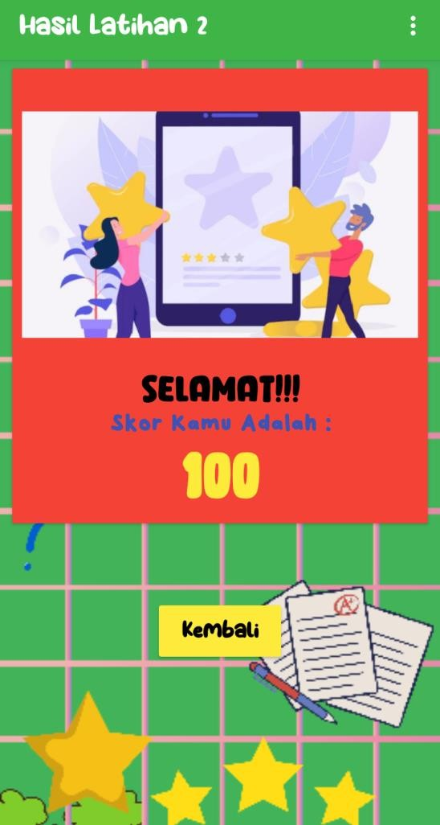
Gambar 9. Tampilan Subbab Ringkasan Materi
Pada halaman ringkasan materi terdapat 3 tombol bab yaitu “BAB 1”, “BAB 2”, “BAB 3” dan tombol “kembali” untuk menuju ke halaman menu utama. Ketika kita memilih tombol “BAB 1” maka berisi 2 tombol gambar yaitu tombol gambar “Materi” dan tombol gambar “Latihan” dan terdapat tombol “X” untuk menuju halaman utama ringkasan materi. Kemudian jika memilih materi berisi rumus-rumus singkat beserta penjelasan singkat dari materi “BAB 1”, dan terdapat tombol “ X” untuk keluar dari menu materi. Pada halaman latihan berisi soal-soal latihan yang terdiri dari 5 soal pilihan ganda, pengguna dapat mengerjakan soal dan memilih jawaban yang benar dengan cara memilih salah satu tombol jawaban dalam pilihan ganda. Setelah soal selesai dikerjakan nantinya pengguna dapat mengetahui score yang diperoleh dan terdapat juga tombol “Kembali” untuk menuju halaman latihan.
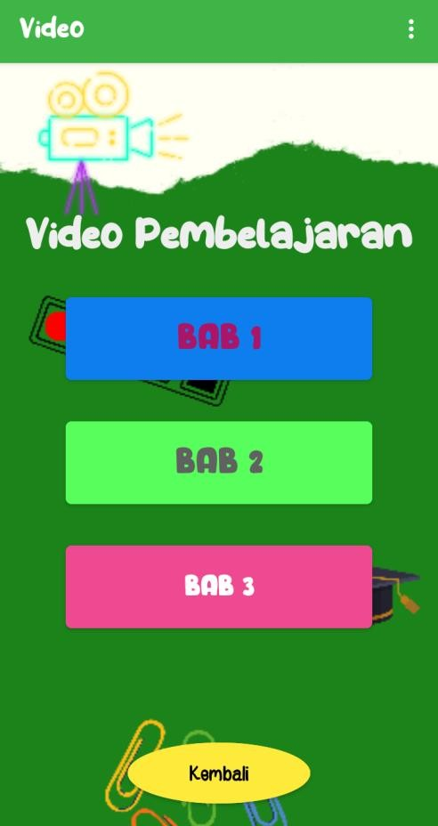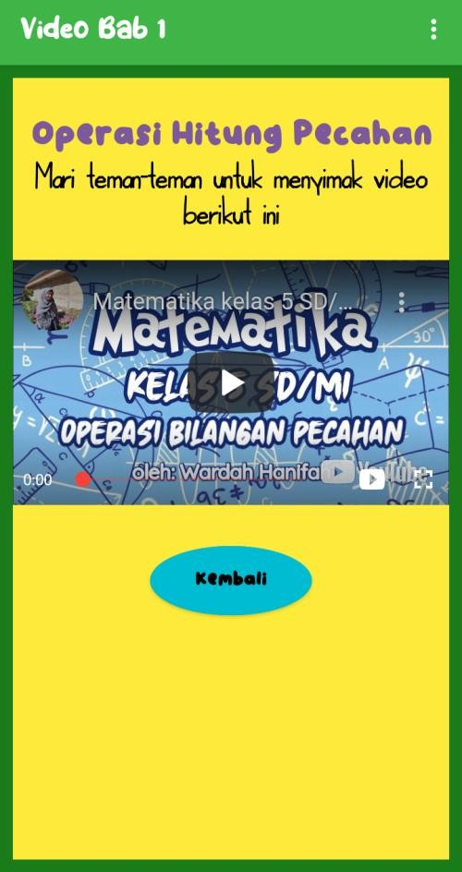
Gambar 10. Tampilan subbab Video
Pada halaman video akan menampilkan 3 tombol yaitu tombol “BAB 1”, tombol “BAB II”, tombol “BAB III” dan tombol kembali untuk menuju halaman menu utama. Jika memilih tombol “BAB I” maka akan berisi video pembelajaran materi bab I yang bersumber dari Youtube dan terdapat tombol kembali untuk menuju halaman menu video.
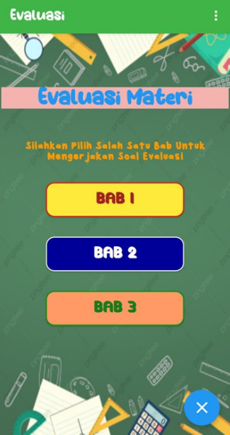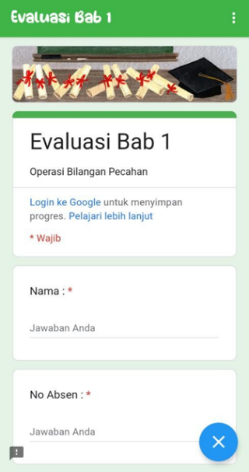
Gambar 11. Tampilan subbab Evaluasi
Halaman evaluasi materi merupakan halaman yang menampilkan 3 tombol untuk menuju membuka soal evaluasi yaitu tombol “BAB 1”, tombol “BAB II”, tombol “BAB III” dan tombol “X” untuk kembali menuju halaman menu utama. Evaluasi bab 1 merupakan halaman yang menampilkan soal evaluasi bab I yang bersumber dari Google Form, pengguna akan mengisi soal evaluasi dan jawaban akan terkirim pada Email pengajar dalam sekolah. Sedangkan untuk subbab informasi berisi terkait dengan aplikasi pembelajaran.
4. 5 Testing
Pengujian merupakan proses yang dilakukan untuk mengetahui apakah sistem yang telah dibuat dapat berjalan sesuai kebutuhan atau tidak. Tahap pengujian dilakukan untuk mengetahui error system atau cacat program yang mengakibat sistem menjadi gagal. Kemudian kuisioner dilakukan untuk mengetahui apakah apliaksi pembelajaran matematika sudah sesuai dengan kebutuhan pengguna atau belum. Pengujian menggunakan skala likert yang akan dilakukan kepada siswa kelas V MI Muhammadiyah Waru dengan jumlah responden sebanyak 28 dan kepada Dosen mata kuliah matematika, kelas V, dan kelas VI dengan jumlah responden 3. Penilaian pengujian akan menggunakan 5 kategori dan 5 bobot nilai. Berikut interval pada setiap kategori:
Tabel 1. Interval Skor
No | Kategori | Interval (%)
1. | Sangat Setuju (SS) | 80 – 100
2. | Setuju (S) | 60 – 79,99
3. | Netral (N) | 40 – 59,99
4. | Tidak Setuju (TS) | 20 – 39,99
5. | Sangat Tidak Setuju (STS) | 0 – 19,99
- Penilaian Materi
Berdasarkan hasil kuisioner penilaian materi tersebut yang terdiri dari 6 pernyataan yang dibagikan kepada 3 responden yang terdiri dari Dosen mata kuliah matematika, guru kelas V, dan guru kelas VI, maka diperoleh persentase penialian sebagai berikut:
Tabel 2. Persentase Penilaian Materi
Aspek Ke | Index | Kategori
1 | 93,33% | Sangat Setuju
2 | 86,67% | Sangat Setuju
3 | 93,33% | Sangat Setuju
4 | 80,00% | Sangat Setuju
5 | 73,33% | Setuju
6 | 80,00% | Sangat Setuju
Berdasarakan tabel 2 diatas, hasil dari pengujian kuisioner penilaian materi menghasilkan rata-rata sebesar 84,44%, sehingga masuk dalam kategori sagat setuju. Dari hasil pengujian materi tersebut, maka dapat disimpulkan bahwa materi dari aplikasi pembelajaran matematika sudah sesuai dan dibuktikan dengan hasil 84,44% (sangat setuju).
- Penilaian Media
Berdasarkan hasil kuisioner penilaian media tersebut terdiri dari 6 pernyataan yang dibagikan ke 3 responden ahli media, yaitu Dosen Manajemen Informatika maka diperoleh persentase penilaian sebagai berikut:
Tabel 3. Persentase Penilaian Media
Aspek Ke | Index | Kategori
1 | 86,67% | Sangat Setuju
2 | 93,33% | Sangat Setuju
3 | 93,33% | Sangat Setuju
4 | 86,67% | Sangat Setuju
5 | 80,00% | Sangat Setuju
6 | 80,00% | Sangat Setuju
Berdasarkan tabel 3 di atas, hasil kuisioner dari penilaian media menghasilkan rata-rata 86,67% sehingga masuk kedalam kategori Sangat Setuju. Dari hasil pengujian tersebut maka dapat disimpulkan bahwa aplikasi pembelajaran matematika “MatAsik” ini layak untuk digunakan sebagai alternative media pembelajaran dalam membantu siswa belajar agar lebih menyenangkan dan termotivasi.
- Penilaian Siswa
Berdasarkan hasil kuisioner respon siswa tersebut yang terdiri dari 7 pernyataan yang dibagian ke 28 responden yaitu siswa kelas V, maka diperoleh persentase penilaian sebagai berikut:
Tabel 4. Persentase Penilaian Siswa
Aspek Ke | Index | Kategori
1 | 89,28% | Sangat Setuju
2 | 85,71% | Sangat Setuju
3 | 78,57% | Setuju
4 | 86,43% | Sangat Setuju
5 | 87,14% | Sangat Setuju
6 | 85,00% | Sangat Setuju
7 | 84,28% | Sangat Setuju
Berdasarkan tabel 4 di atas, hasil dari pengujian kuisioner respon siswa menghasilkan rata-rata sebesar 85,20% sehingga masuk ke dalam kategori sangat setuju. Dari hasil pengujian respon siswa tersebut maka dapat disimpulkan bahwa aplikasi pembelajaran matematika ini dapat mendapatkan respon yang sangat baik dari siswa, sehingga aplikasi pembelajaran matematika “MatAsik” ini dapat digunakan dan bisa menjadi media belajar mandiri bagi siswa.
- KESIMPULAN DAN SARAN
5. 1 KESIMPULAN
Berdasarkan hasil penelitian dan pembahasan, dapat disimpulkan bahwa penilitian ini menghasilkan aplikasi pembelajaran matematika berbasis android menggunakan kodular yang diberi nama “MatAsik”. Aplikasi tersebut dapat dibagikan dengan file APK dan dapat dioperasikan secara offline. Aplikasi pembelajaran matematika berbasis android menggunakan kodular untuk siswa kelas V telah teruji dengan hasil dari rata-rata responden sangat setuju. Pengujian dilakukan denagn melibatkan 3 responden dari Dosen mata kuliah matematika dan 2 guru kelas V dan VI sebagai ahli materi dengan hasil penilaian materi mendaparkan nilai rata-rata sebanyak 84,44% (sangat setuju). Kemudian 3 responden dari Dosen Manajemen Informatika sebagai ahli media mendapatkan nilai rata-rata sebanyak 86,67% (sangat setuju), dan 28 responden siswa kelas V mendapatkan nilai rata-rata sebanyak 85,20% (sangat setuju).
5. 2 SARAN
Dari penelitian yang sudah dilakukan, ada beberapa saran untuk pengembangan aplikasi selanjutnya yaitu penambahan soal evaluasi lebih banyak. Peneliti juga berharap selanjutnya dilakukan penelitian pada mata pelajaran lain seperti mata pelajaran ilmu pengetahuan alam, bahasa indonesia, dan sebagainya.

DAFTAR PUSTAKA

Arikunto, S., 2010, Penelitian Suatu Pendekatan Teori dan Praktek, Rineka Cipta, Jakarta.

Hasan, M., dkk, 2021, Media Pembelajaran, Tahta Media Group, Makassar.

Musfikar, R., 2022, Perancangan Aplikasi Media Pembelajaran Dasar Desain Grafis Berbasis Android Menggunakan Web Kodular, Journal Of Information Technology (JINTECH), Nomor 1, Volume 3,hal 22–28.

Nurhikmah, A., dkk, 2023, Pengembangan Media Pembelajaran Melalui Game Educandy Untuk Meningkatkan Karakter Belajar Siswa Di Sekolah Dasar, Jurnal Pendidikan Dasar Dan Sosial Humaniora, Nomor 3, Volume 2, hal 439-448.

Renggani, S. A., dkk., Pengembangan Media Pembelajaran Interaktif Berbasis Android Pada Mata Pelajaran IPAS Kelas 4 SD, Jurnal Dimensi Pendidikan Dan Pembelajaran, Nomor 1, Volume 11, hal 233-241.

Rohman, A., Efektivitas Media Pembelajaran Matematika Berbasis Android Untuk Meningkatkan Minat Belajar Anak, Papanda Journal of Mathematics and Science Research, Nomor 2, Volume 2hal 72–79.

Rusydiyah, E. F., 2020, Media Pembelajaran Problem Based Learning, In Emergency Medicine Journal.

Santoso, S., & Firmansyah, A., 2019, Aplikasi Monitoring Rumah Kos Berbasis Android Di Kota Tangerang, Jurnal Maklumatika, Nomor 2, Volume 5, hal 129-139.

Setiawan, R., 2020, Rancang Bangun Media Pembelajaran Berbasis Android Tanpa Coding Semudah Manyusun Puzzle, Jurnal Sistem Informasi dan Sains Teknologi, Nomor 2, Volume 2, hal 1-7.

Supriyatna, A., 2018, Metode Extrme Programming Pada Pembangunan Web Aplikasi Seleksi Peserta Pelatihan Kerja. Jurnal Teknik Informatika, Nomor 1, Volume 11, hal 1-18.

Tamba, N., 2023, Media Pemeblajaran Berbasis Android Meningkatkan Hasil Belajar Tematik Siswa Di Era Society 5. 0, Jurnal Media Ilmu, Nomor 2, Volume 2, hal 187-192.

Yunus, Y., & Sardiwan, M, 2018, Perancanagan Dan Pembuatan Media Pembelajaran Berbasis Android Pada Mata Pelajaran Sistem Komputer (Studi Kasus Kelas X Rpl SMK Negeri 2 Padang), Jurnal Pendidikan Teknologi Informasi Upi-Yptk, Nomor 2, Volume 5, hal 31-41.
Musfikar Musfikar, R., Teknologi Informasi, P., & Tarbiyah dan Ilmu Keguruan, F. (2022). PERANCANGAN APLIKASI
MEDIA PEMBELAJARAN DASAR DESAIN GRAFIS BERBASIS ANDROID MENGGUNAKAN WEB
KODULAR. Journal Of Information Technology (JINTECH), 3(1), 22–28

